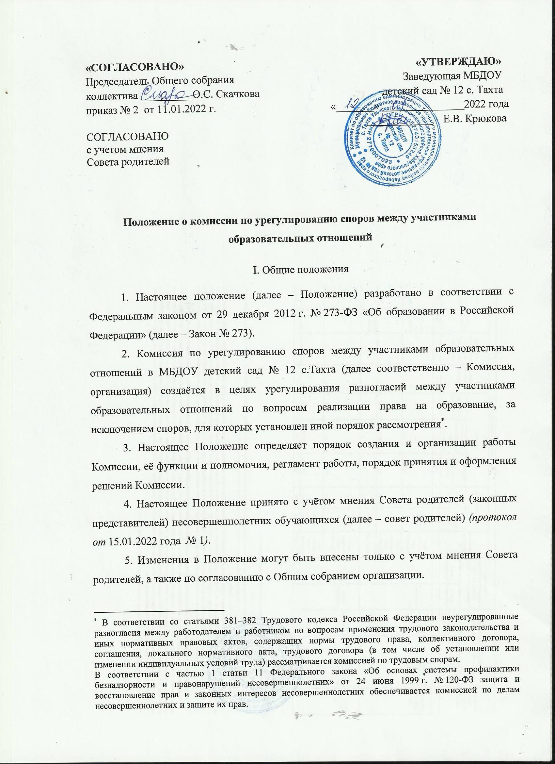

6. Комиссия руководствуется в своей деятельности Конституцией Российской Федерации, Законом № 273, а также другими федеральными законами, иными нормативными правовыми актами Российской Федерации, законами и иными нормативными правовыми актами субъектов Российской Федерации, содержащими нормы, регулирующие отношения в сфере образования, локальными нормативными актами образовательной организации, и настоящим Положением.

II. Порядок создания и организации работы Комиссии

7. Комиссия создаётся приказом руководителя организации из равного числа представителей родителей (законных представителей) несовершеннолетних обучающихся и представителей работников организации в количестве не менее 3 человек от каждой стороны.

8. Делегирование представителей участников образовательных отношений в состав Комиссии осуществляется Советом родителей (законных представителей) несовершеннолетних обучающихся и Общим собранием организации.

9. Срок полномочий Комиссии – 5 лет.

10. Досрочное прекращение полномочий члена Комиссии предусмотрено в следующих случаях:

1) на основании личного заявления члена Комиссии об исключении из её состава;

2) по требованию не менее 2/3 членов Комиссии, выраженному в письменной форме;

3) в случае прекращения членом Комиссии образовательных или трудовых отношений с организацией.

11. В случае досрочного прекращения полномочий члена Комиссии в её состав делегируется иной представитель соответствующей категории участников образовательных отношений в порядке, установленном пунктом 8 настоящего Положения.

12. Члены Комиссии осуществляют свою деятельность на безвозмездной основе.

13. Комиссия избирает из своего состава председателя, заместителя председателя и секретаря.

14. Руководство Комиссией осуществляет председатель, избираемый простым большинством голосов членов комиссии из числа лиц, входящих в её состав.

15. Председатель Комиссии осуществляет следующие функции и полномочия:

1) распределение обязанностей между членами Комиссии;

2) утверждение повестки заседаний Комиссии;

3) созыв заседаний Комиссии;

4) председательство на заседаниях Комиссии;

5) подписание протоколов заседаний и иных исходящих документов Комиссии;

6) общий контроль за реализацией решений, принятых Комиссией.

16. Заместитель председателя Комиссии назначается решением председателя Комиссии из числа её членов.

17. Заместитель председателя Комиссии осуществляет следующие функции и полномочия:

1) координация работы членов Комиссии;

2) подготовка документов, вносимых на рассмотрение Комиссии;

3) выполнение обязанностей председателя Комиссии в случае его отсутствия.

18. Секретарь Комиссии назначается решением председателя Комиссии из числа её членов.

19. Секретарь Комиссии осуществляет следующие функции:

1) регистрация заявлений, поступивших в Комиссию;

2) информирование членов Комиссии в срок не позднее 5 календарных дней до дня проведения заседания Комиссии о дате, времени, месте и повестке заседания;

3) ведение и оформление протоколов заседаний Комиссии;

4) составление выписок из протоколов заседаний Комиссии и предоставление их лицам и органам, указанным в пункте 41 настоящего Положения;

5) обеспечение текущего хранения документов и материалов Комиссии, а также обеспечение их сохранности.

20. Члены Комиссии имеют право:

1) участвовать в подготовке заседаний Комиссии;

2) обращаться к председателю Комиссии по вопросам, относящимся к компетенции Комиссии;

3) запрашивать у руководителя организации информацию по вопросам, относящимся к компетенции Комиссии;

4) излагать в случае предполагаемого отсутствия на заседании Комиссии своё мнение по рассматриваемым вопросам в письменной форме, которое оглашается на заседании и приобщается к протоколу;

5) излагать в случае несогласия с решением, принятым на заседании Комиссии, особое мнение в письменной форме, которое подлежит обязательному приобщению к протоколу заседания Комиссии;

6) вносить предложения по совершенствованию организации работы Комиссии.

21. Члены Комиссии обязаны:

1) участвовать в заседаниях Комиссии;

2) выполнять функции, возложенные на них в соответствии с Положением;

3) соблюдать требования законодательных и иных нормативных правовых актов при реализации своих функций;

4) в случае возникновения у них конфликта интересов сообщать об этом Комиссии и отказываться в письменной форме от участия в соответствующем заседании Комиссии.

22. Члены Комиссии не вправе разглашать информацию, полученную в ходе участия в её работе.

III. Функции и полномочия Комиссии

23. При поступлении заявления любого из участников образовательных отношений Комиссия осуществляет следующие функции:

1) рассмотрение жалоб на нарушение участником образовательных отношений:

а) правил внутреннего распорядка обучающихся и иных локальных нормативных актов по вопросам организации и осуществления образовательной деятельности, устанавливающих требования к обучающимся;

б) образовательных программ организации, в том числе рабочих программ учебных предметов, курсов;

в) иных локальных нормативных актов по вопросам реализации права на образование;

2) установление наличия или отсутствия конфликта интересов педагогического работника[1]*;

3) справедливое и объективное расследование нарушения норм профессиональной этики педагогическими работниками;

24. Комиссия не вправе осуществлять рассмотрение и урегулирование споров участников образовательных отношений с другими участниками отношений в сфере образования – федеральными государственными органами, органами государственной власти субъектов Российской Федерации, органами местного самоуправления, работодателями и их объединениями.

25. По итогам рассмотрения заявлений участников образовательных отношений комиссия имеет следующие полномочия:

1) установление наличия или отсутствия нарушения участниками образовательных отношений локальных нормативных актов по вопросам реализации права на образование, а также принятие мер по урегулированию ситуации;

2) принятие решения в целях урегулирования конфликта интересов педагогического работника при его наличии;

3) установление наличия или отсутствия нарушения норм профессиональной этики педагогических работников, принятие при наличии указанного нарушения мер по урегулированию ситуации, в том числе решения о целесообразности или нецелесообразности применения дисциплинарного взыскания;

4) вынесение рекомендаций различным участникам образовательных отношений в целях урегулирования или профилактики повторного возникновения ситуации, ставшей предметом спора.

IV. Регламент работы Комиссии

26. Заседания Комиссии проводятся на основании письменного заявления участника образовательных отношений, поступившего непосредственно в Комиссию или в адрес руководителя организации, с указанием признаков нарушений прав на образование и лица, допустившего указанные нарушения.

27. В заявлении указываются:

1) фамилия, имя, отчество (при наличии) заявителя, а также несовершеннолетнего обучающегося;

2) оспариваемые действия или бездействие участника образовательных отношений;

3) фамилия, имя, отчество (при наличии) участника образовательных отношений, действия или бездействие которого оспаривается;

4) основания, по которым заявитель считает, что положения локального нормативного акта по вопросам реализации права на образование нарушены;

5) требования заявителя.

28. В случае необходимости в подтверждение своих доводов заявитель прилагает к заявлению документы и материалы либо их копии.

29. Заявление, поступившее в Комиссию, подлежит обязательной регистрации с письменным уведомлением заявителя о сроке и месте проведения заседания для рассмотрения указанного заявления, либо отказе в его рассмотрении в соответствии с пунктом 32 настоящего Положения.

30. При наличии в заявлении информации, предусмотренной подпунктами 1–5 пункта 28 настоящего Положения, Комиссия обязана провести заседание в течение 10 дней со дня подачи заявления.

31. При отсутствии в заявлении информации, предусмотренной подпунктами 1–5 пункта 28 настоящего Положения, заседание Комиссии для его рассмотрения не проводится.

32. Участник образовательных отношений имеет право лично присутствовать при рассмотрении его заявления на заседании Комиссии. При неявке заявителя на заседание Комиссии заявление рассматривается в его отсутствие.

33. В случае необходимости и в целях всестороннего и объективного рассмотрения вопросов повестки Комиссия имеет право приглашать на заседание руководителя организации и (или) любых иных лиц.

34. По запросу Комиссии руководитель организации обязан в установленный Комиссией срок представлять ей необходимые документы.

35. Заседание Комиссии считается правомочным, если на нём присутствует не менее половины членов, представляющих родителей (законных представителей) несовершеннолетних обучающихся, и не менее половины членов, представляющих работников.

V. Порядок принятия и оформления решений Комиссии

36. По результатам рассмотрения заявления участника образовательных отношений Комиссия принимает решение в целях урегулирования разногласий.

37. В случае установления факта нарушения права на образование Комиссия принимает решение, направленное на его восстановление, в том числе с возложением обязанности по устранению выявленных нарушений на родителей (законных представителей) несовершеннолетних обучающихся и (или) работников организации.

38. Решение Комиссии принимается открытым голосованием большинством голосов от общего числа членов Комиссии, принявших участие в заседании. В случае равенства голосов решение принимается в пользу участника образовательных отношений, действия или бездействие которого оспаривается.

39. Решения Комиссии оформляются протоколами заседаний, которые подписываются всеми присутствующими членами Комиссии.

40. Решения Комиссии в виде выписки из протокола заседания в течение 5 рабочих дней со дня его проведения предоставляются заявителю и лицу, на которого Комиссией возложены обязанности по устранению выявленных нарушений (в случае установления факта нарушения права на образование), а также руководителю организации Совету родителей и Общему собранию организации.

41. Решение Комиссии может быть обжаловано заявителем или лицом, на которого Комиссией возложены обязанности по устранению выявленных нарушений, в суде.

42. Решение комиссии является обязательным для всех участников образовательных отношений в организации и подлежит исполнению в срок, предусмотренный указанным решением.

43. Срок хранения документов и материалов Комиссии в организации составляет 3 года.

1. * В соответствии с пунктом 33 части первой статьи 2 Закона № 273 конфликт интересов педагогического работника – это [ситуация](consultantplus://offline/ref=68CA515BB5FD9030F4AD67483B4E6C33F58D795BACF75294416A853209D75FF6135C000CFC43305DEF60337853404B020428741C8373B2CF39g9K), при которой у педагогического работника при осуществлении им профессиональной деятельности возникает личная заинтересованность в получении материальной выгоды или иного преимущества и которая влияет или может повлиять на надлежащее исполнение педагогическим работником профессиональных обязанностей вследствие противоречия между его личной заинтересованностью и интересами обучающегося, родителей (законных представителей) несовершеннолетних обучающихся.